Kennisleerlijn

Theorie en opdrachten behorend bij de I.O. (integrale opdracht):

IO 8: Duurzame veehouderij
Niveau 4

Onderwerp: de duurzame kringloop.

Auteur: Wied Hendrix AOC Oost
whendrix@aoc-oost.nl
Kennisleerlijn: de duurzame kringloop.
In deze lessenserie wordt de kringloop van stikstof en fosfaat besproken. In de voorgaande lessen heb je gezien, dat de wijze waarop in het verleden met mest werd omgegaan maatschappelijk gezien niet meer houdbaar was. Het effect van mineralen uit mest op onze leefomgeving onder ander door verzuring, eutrofiëring ( = vermesting van het water, algenbloei, ‘groentesoep’ water)en verlies aan biodiversiteit was veel te groot. De nitraatrichtlijn, de kaderrichtlijn water en het fosfaatplafond zoals dat door de EU is vastgesteld dwingen de veehouderij op een meer verantwoorde manier te produceren.
Als het gaat om mest en mestnormen wordt vaak gewerkt met een aantal begrippen, die we hier de revue laten passeren.
1 Excretie
Excretie is de uitscheiding van een koe of van een veestapel. Met de uitscheiding in de vorm van mest en urine komen mineralen vrij waarvan stikstof en fosfaat milieutechnische gezien de belangrijkste zijn. Maar het blijft natuurlijk niet alleen bij deze twee mineralen: de koe scheidt ook magnesium, zwavel, kalium, natrium en andere mineralen uit. In de kringloopwijzer en in de BEX boekhouding gaat het vooral om stikstof en fosfaat, omdat dat de mineralen zijn, die milieutechnisch voor problemen zorgen.
2 BEX
De BEX is de bedrijfsspecifieke excretie van een bedrijf. Dat wil zeggen, dat je op bedrijfsniveau gaat bepalen hoe hoog de uitstoot (excretie) van stikstof en fosfaat is voor een bepaald bedrijf. Met andere woorden: hoeveel stikstof en fosfaat produceren de koeien op het bedrijf in de vorm van mest en urine.
Er zijn grote verschillen tussen de bedrijven onderling. Een boer, die hoge opbrengsten haalt van zijn gewassen, melk aflevert met een laag ureum getal en efficiënt omgaat met zijn grasland en andere ruwvoedergewassen heeft een gunstige excretie (uitscheiding) per koe . Daardoor kan hij meer vee aanhouden op zijn bedrijf of hij hoeft minder mest af te voeren. Bijvoorbeeld een bedrijf met 100 koeien en een stikstof excretie van 125 kg per koe mag op dezelfde oppervlakte minder koeien houden of moet meer mest afzetten, dan een bedrijf met een bex excretie van 115 kg N per koe.
Voor de bex houd je bij wat aan mineralen (stikstof en fosfaat) op een bedrijf wordt aangevoerd door middel van aangekocht krachtvoer, bijproducten eventueel ander ruwvoer en kunstmest en je houdt bij wat je aan mineralen afvoert. De afvoer is in de vorm van melk en in de vorm van vee en soms ook in de vorm van mest. Hierbij moet je nog corrigeren op veranderingen in voorraden van ruwvoer, kunstmest en mest op jouw bedrijf.
Op veel bedrijven wordt gebruik gemaakt van CRV mineraal. De veehouder geeft voor dit programma toestemming aan de voerleverancier en Friesland Campina om gegevens rondom de aankoop van krachtvoer en de levering van melk direct in te lezen in het BEX overzicht van het bedrijf. Eventueel kun je ook andere bedrijven machtigen gegevens in jouw BEX registratie in te lezen bijvoorbeeld foeragehandel. Je hoeft dan bijna niets meer zelf in te voeren.
Mineralen aanvoer (krachtvoer, ruwvoer, kunstmest) – mineralen afvoer (melk, vlees, mest) = mineralen overschot op bedrijfsniveau gecorrigeerd op voorraadverandering voor mest, kunstmest, voer.

3 Forfaitaire normen.
Je hoeft als veehouder niet mee te doen aan de BEX. Als je niet mee doet aan de BEX gaat de overheid (RVO) werken met forfaitaire normen. Dit zijn gewoon een soort van standaardnormen, die van toepassing worden als gedetailleerde gegevens van het bedrijf verder ontbreken. In de tabel zie je de excretienormen (uitscheiding) van stikstof bij een bepaalde melkgift en een bepaald gemiddeld ureum getal van de melk. Voorbeeld een veestapel met gemiddeld 8500 l melk en een ureum getal van 22 heeft een excretie van 119 kg stikstof. Meestal is het voor een veehouder gunstiger om aan de BEX mee te doen. Dan wordt gebruik gemaakt van de werkelijke situatie op het bedrijf.
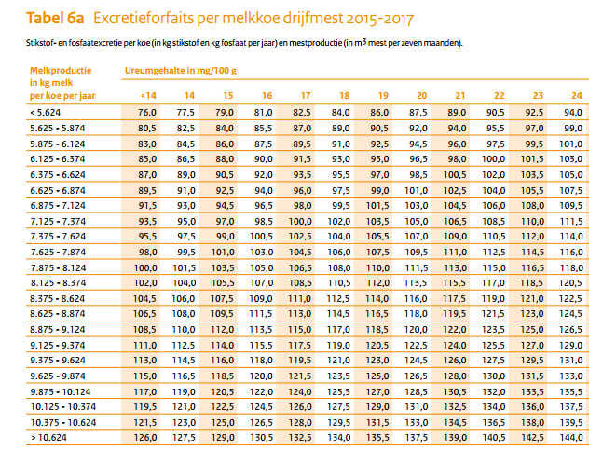

4 BEX voordeel.
Als je wel meedoet aan de BEX heb je meestal een voordeel ten opzichte van forfaitaire normen, het bexvoordeel. Voordeel, dat betekent, dat je binnen de gebruiksnormen voor stikstof en fosfaat voor je bedrijf, meer koeien kunt houden of minder mest hoeft af te zetten.
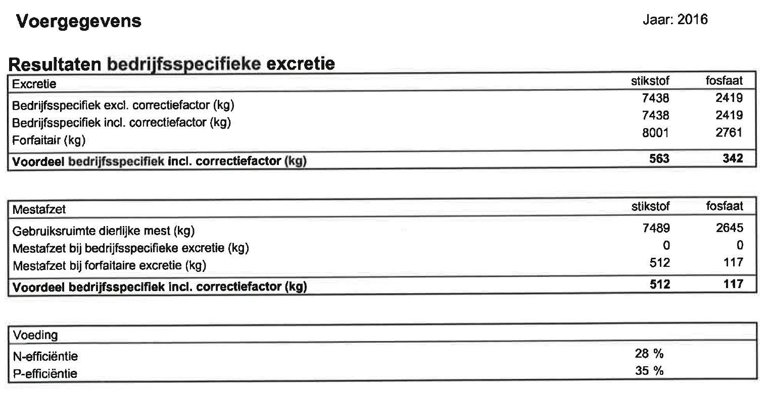
Opdracht 1:
- Zoek op hoe groot het BEX voordeel is voor fosfaat en voor stikstof van dit bedrijf.

- Hoeveel m³mestafzet scheelt dat bij benadering als je let op de stikstof?

- Hoeveel € bij afzetkosten van €15 per m³?

- Wat wordt bedoeld met het begrip N efficiëntie?

5 BEP, BEA en BEN.
Als je van een bedrijf een aantal jaren de bedrijfsspecifieke excretie bijhoudt, dan kan men gemiddelden uitrekenen over een langere periode en dan kun je meer details krijgen over de mineralen verliezen op jouw bedrijf. BEA is de bedrijfspecifieke excretie van ammoniak NH₄. Ammoniak is een vluchtige stof, het gaat dus de lucht in en is een van de bronnen van stikstofverlies op een bedrijf. BEN is de bedrijfsspecifieke excretie van stikstof en BEP van fosfaat of P.
6 De kringloopwijzer.
Je docent bespreekt met jullie de powerpointpresentatie de duurzame kringloop.
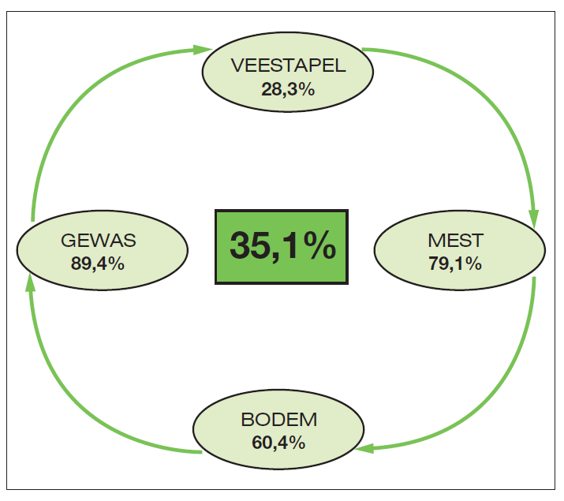

Opdracht 2:
A Lees het artikel ‘uitleg kringloopwijzer’ van het blad Grondig juni 2014. (zie wikiwijs arrangement)
B Beschrijf daarna in eigen bewoordingen wat wordt bedoeld met:
- Benutting van het bedrijf
- Benutting van de veestapel
- Benutting van de mest
- Benutting van de bodem
- Benutting van het gewas

Een van de leveringsvoorwaarden van de zuivelindustrie is het bijhouden van de kringloopwijzer. Een bedrijf moet dus de kringloopwijzer bijhouden om melk te kunnen leveren. Het doel is het kennisniveau en het inzicht in mineralenstromen in de keten te verbeteren en dat moet uiteindelijk leiden tot minder verlies aan mineralen en een lagere milieubelasting van de veehouderijsector.
De bedrijfsspecifieke excretie geeft al de nodige inzicht in de mineralenefficiëntie op een bedrijf. De kringloopwijzer geeft nog meer inzicht in de mineralen verliezen binnen een bedrijf. In de twee illustraties van de kringloopwijzer zie je per stap aangegeven wat het rendement is van een bedrijf en het totale rendement van de hele kringloop. De totale opname van stikstof is op dit bedrijf 35.1 %. Je kunt het natuurlijk ook omdraaien: van de totale input aan stikstof gaat 64.9 % verloren.
In het document ‘Kringloopwijzer levert flink financieel voordeel’ op worden de voordelen van het bijhouden van de kringloopwijzer nog eens op een rijtje gezet:
- Minder kosten voeraankoop, door hogere gewasopbrengst
- Minder kosten krachtvoer, door eiwitarmer kunnen/durven voeren
- Minder kosten voor mestafzet, door goede BEX
- Minder kosten voor mestafzet, door meer plaatsingsruimte via BEP-winst
- Minder kosten voor mestverwerking, door lager fosfaatoverschot.’
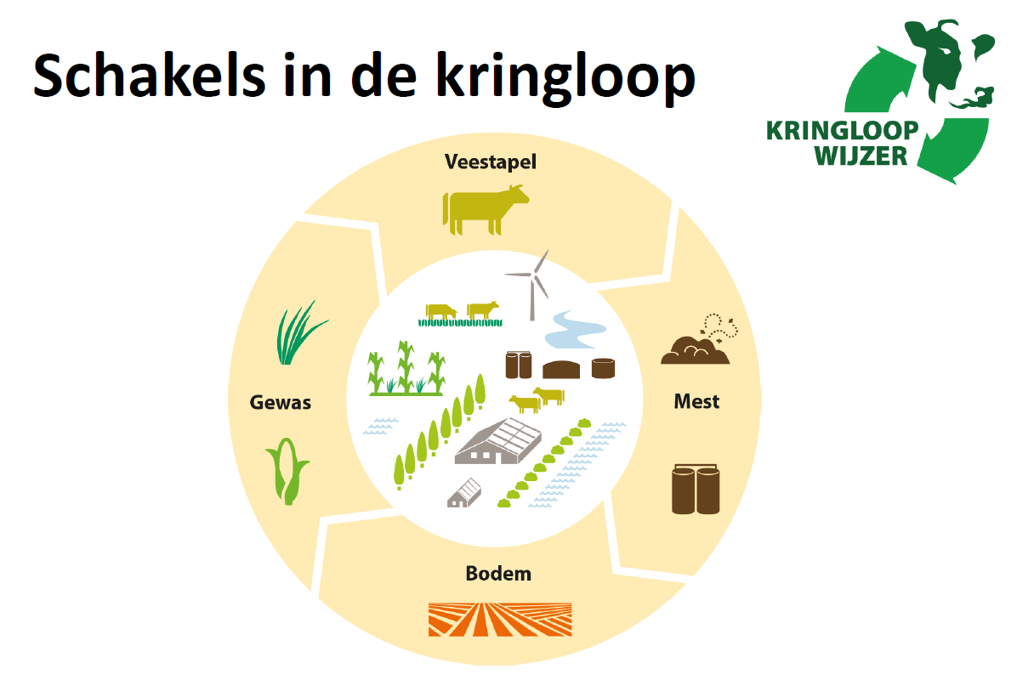

De kringloopwijzer is een management instrument, dat je bewust maakt van de sterke punten als het gaat om het mineralenmanagement op je bedrijf, maar natuurlijk ook van de zwakkere punten.
De 35.1 % geeft de stikstof benutting in de hele kringloop weer. Uiteindelijk wordt 35.1 % van alle stikstof die op het bedrijf in de vorm van (kracht)voer en kunstmest wordt aangevoerd als melk, vlees of voorraad toename benut. Van alle stikstof, die de koe opneemt via het voer wordt 28.3 % benut in de vorm van geproduceerde melk en groei van de veestapel.
Van alle stikstof, die door de koeien uitgescheiden wordt komt 79,1 % uiteindelijk als voor het gewas opneembare stikstof op het land. We hebben in deze schakel vanaf de koe tot aan ‘op het land’ te maken met ammoniak emissie te maken: in de stal, tijdens de mestbewaring (mixen van mest) en tijdens en vlak na het aanwenden van mest. Van de stikstof, die op het land als opneembare stikstof voor het gewas aanwezig is, wordt 60 % ook daadwerkelijk opgenomen. Bijna 40 % wordt niet opgenomen en kan verloren gaan in de vorm van nitraatuitspoeling of wordt vastgelegd in de groenbemesters of in de organische stof.
Als voorbeeld de maïs: na half augustus neemt de maïs geen stikstof meer op, maar komt er uit mineralisatie nog wel veel stikstof vrij. Na de maisoogst zit er dus nog veel stikstof in de bodem, die voor een groot deel verloren gaat. Vooral in een natte herfst en winter gaat er veel verloren. Om deze verliezen te beperken geldt de verplichting een groenbemester te telen op zand en lössgronden. Een goed geslaagde groenbemester neemt nog heel wat mineralen op. Een veehouder kan door tijdig inzaaien van een groenbemester en door het creëren van voorwaarden voor een vlotte start van de groei van een groenbemester het rendement van deze schakel verhogen. Als er na de oogst nog veel stikstof in de bodem aanwezig is, is de kans op nitraatuitspoeling groot, vooral op de zandgronden speelt dit probleem, omdat zandgrond minder in staat is nitraat in de bodem aan het klei humuscomplex te binden.
Mais telen op gescheurd grasland levert meestal veel N verlies op. De graszode maakt bij de vertering veel stikstof vrij, dat gaat tot laat in het groeiseizoen door. We hebben al gezien dat mais bij de afrijping geen N meer opneemt. Gevolg: veel N verlies. Het advies is daarom op mais geteeld op scheurlandpercelen geen drijfmest meer te geven. (als je dat durft!). Het gewas kan goed groeien op de mineralen die bij de vertering van de zode vrij komen. Tevens is dit gunstig voor de kringloop, er treedt minder N verlies op waardoor de schakel ‘bodem’ een hogere score haalt in je kringloop.
Op graslandpercelen heb je meestal een toename van het organische stof gehalte in de bodem. Er wordt meer organische stof aangemaakt dan er wordt afgebroken. Voor deze toename van het organische stof gehalte is stikstof nodig, een deel van de humus bestaat uit stikstof. Dus het stikstof overschot hoeft nog geen verlies te zijn.

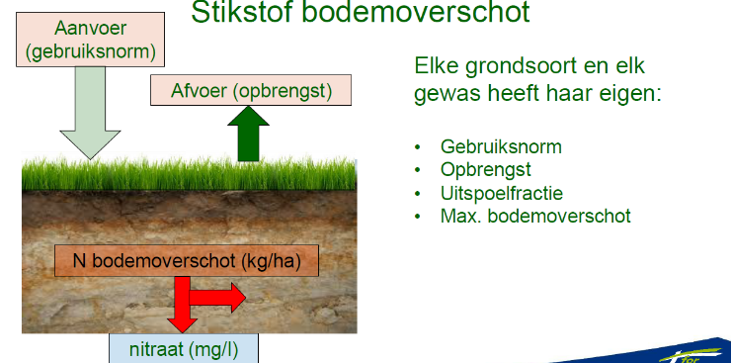
De kaderrichtlijn water en de nitraatrichtlijn zijn op dit moment sturend als het gaat om de gebruiksnormen voor N en P. een deel van het N bodemoverschot kan vooral op schrale zandgronden, gemakkelijk uitspoelen.

De laatste stap is van bruto gewasopbrengst naar netto beschikbaar voor de koe. Hierbij moet je denken aan beweidingsverliezen bij beweiding , maar ook aan conserveringsverliezen bij het inkuilen en verliezen die optreden tijdens de veldperiode van het gemaaide gras. De ammoniakfractie van de kuil geeft aan hoeveel stikstof in de vorm van ammoniak bij het inkuilen verloren is gegaan. Ook bij rotting (eiwitafbraak) gaat eiwit en dus stikstof verloren.
Bij hogere opbrengsten van je grasland en van je bouwland is je mineralenonttrekking groter. Bij een gelijke bemesting wordt het resultaat van je kringloop sterk bepaald door de opbrengst van mais en grasland. Met andere woorden: er zit veel variatie in de schakel bodem, meer dan in de andere schakels binnen de kringloop.
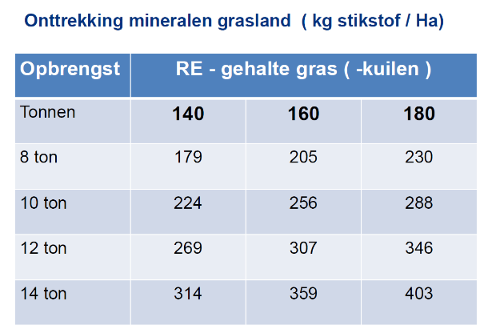
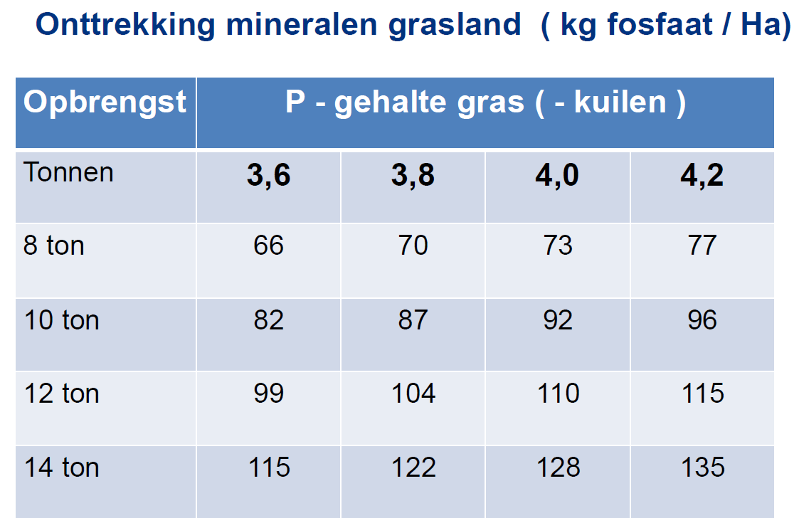

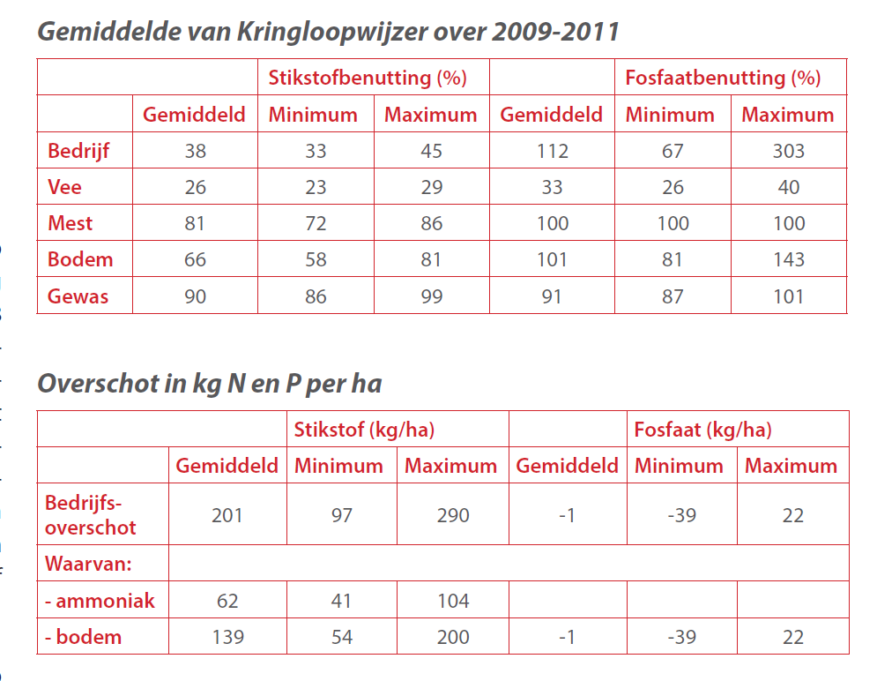
Opvallend is, dat de bedrijfsoverschotten voor fosfaat op veel bedrijven negatief zijn. Dat wil zeggen, dat het bedrijf meer fosfaat afvoert in de vorm van melk en aanwas dan dat het bedrijf in de vorm van mineralen (aangekocht ruwvoer en krachtvoer) aanvoert. Een bedrijf, dat 80 kg fosfaat per ha aanvoert en 88 kg afvoert heeft een fosfaatbenutting van 110 %. Bedrijven mogen geen kunstmestfosfaat meer aanvoeren. Jarenlang meer afvoeren dan aanvoeren zal uiteindelijk tot gevolg hebben dat de fosfaat voorraad in de grond afneemt. (lager pW en pAL getallen).
7 De kringloopwijzer en het koemodel.
Bij een bepaald productieniveau van de veestapel hoort een bepaalde opname van energie (vem). Van een veestapel van bijvoorbeeld 100 melkkoeien en een productieniveau van 9000 liter kan gemakkelijk de energiebehoefte worden berekend. Van het bedrijf is ook bekend wat aan krachtvoer en eventueel ruwvoer wordt aangevoerd. Van het krachtvoer is bekend wat er aan N en P inzit en dus de koe ingaat, van het ruwvoer kan met standaardgehaltes worden gewerkt. De rest van de energie (vem’s) die de veestapel ‘verbruikt’ voor het produceren van melk en aanwas komt dus van de eigen voedergewassen.

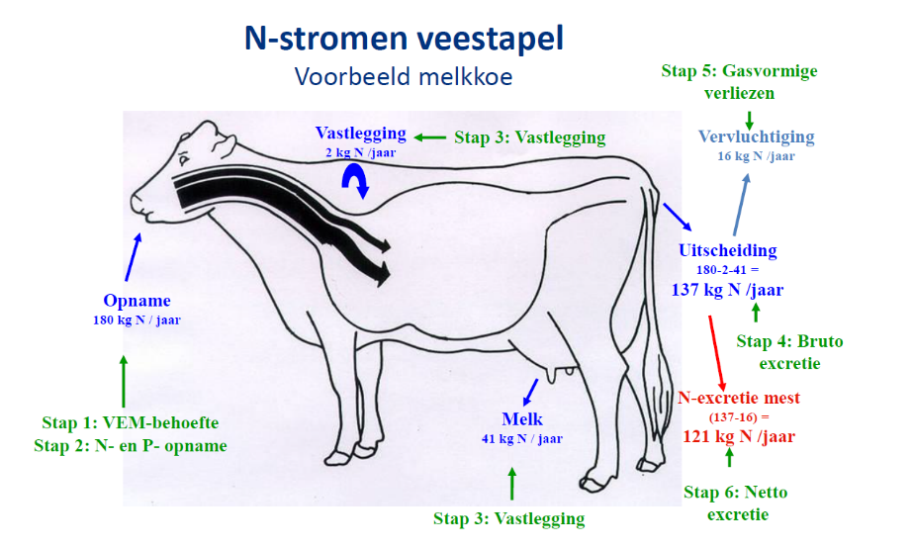

In het koemodel wordt met behulp van de productie van de veestapel en de N en P opname van het voer de efficiëntie en de verliezen aan mineralen weer gegeven.

8 Het lezen van de uitslag kringloopwijzer
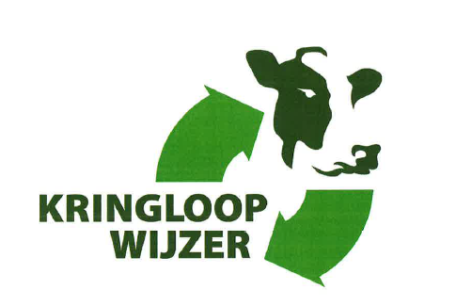
Het eerste blad van de uitslag kringloopwijzer geeft een overzicht van de bedrijfssituatie: aantal koeien, grondsoort, ha gras en mais en productiegegevens van de veestapel. Lei-bin: dit is een groep van bedrijven met dezelfde bedrijfskenmerken zoals grondsoort, maar ook met ongeveer dezelfde productie per ha. De productie per ha is een maat voor de intensiteit van het bedrijf. De Lei-bin cijfers noemen we de benchmark, de gegevens waar je jouw bedrijf mee vergelijkt. Als jouw bedrijf beter scoort op een bepaald punt dan de benchmark geeft het rapport een V, scoor je slechter dan de benchmark dan geeft het rapport een X. Je ziet dus in een oogopslag wat de sterke en wat de zwakkere punten van een bedrijf zijn.
Aan de hand van dit overzicht kun je een verbeterplan maken voor het bedrijf. Kenmerkend voor dit bedrijf zijn de achterblijvende opbrengsten voor ruwvoer, veroorzaakt door langdurige droogte in het groeiseizoen. Dat heeft direct gevolgen voor de stikstof en fosfaatbenutting van het grasland en van de mais. Dit zie je weer terug in de stikstofbenuttingscijfers van het bedrijf. In goede groeijaren zal de mineralenbenutting van het gewas beter zijn dan in droge of zeer natte jaren. Maar ook de benchmark zal in dit soort jaren beter of slechter presteren en daar word je mee vergeleken.
Op het derde blad worden de resultaten van de BEX voor het bedrijf weergegeven. Dat zijn de gegevens die de NVWA gebruikt om te bepalen of je mest moet afzetten of dat je als op je eigen bedrijf mag aanwenden. Op dit bedrijf is het bex voordeel voor stikstof 7 %, dat betekent, dat hij 7% meer koeien mag houden zonder dat hij verplicht mest moet afzetten in vergelijking met bedrijven, die gebruik maken van de forfaitaire normen.
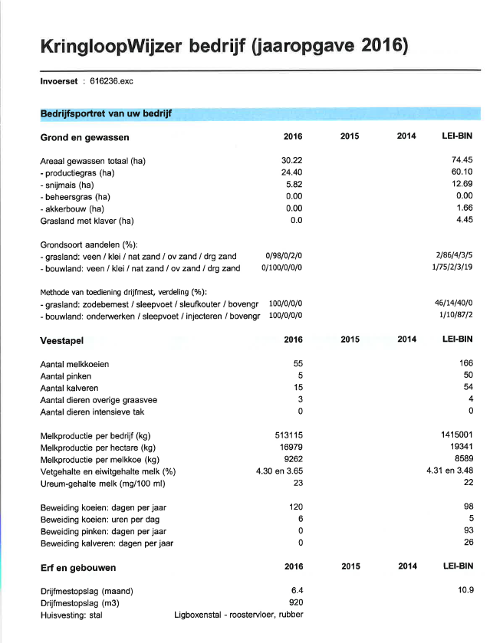
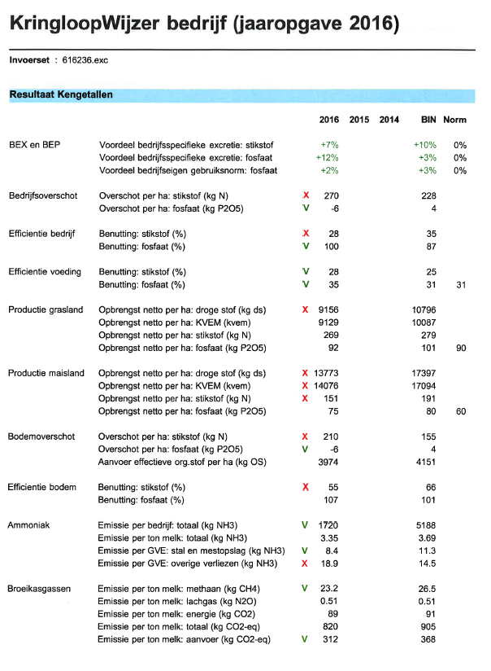

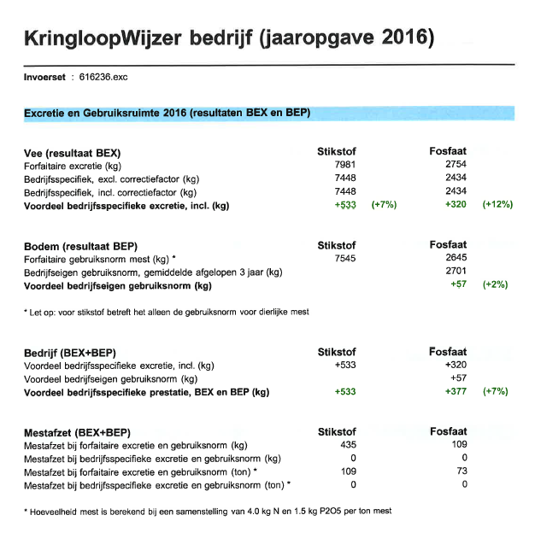

9 Kringloopwijzer van een intensief bedrijf

In de kringloopwijzer van het intensieve bedrijf ( zie wikiwijs arrangement) kom je onder andere de volgende grafische weergaves tegen:
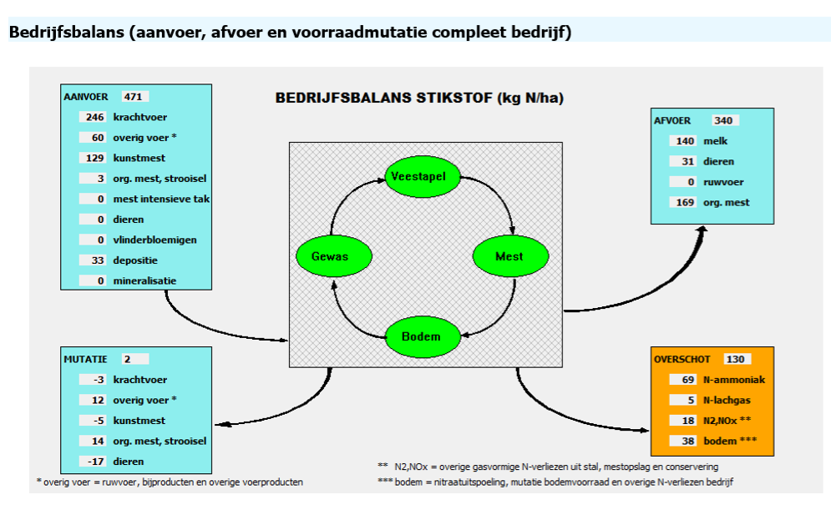
De bedrijfsbalans geeft de totale stikstofstroom op het bedrijf weer, de aanvoer met de aanvoerbronnen, de afvoer in de vorm van dieren, melk en mest en het overschot, op dit bedrijf 340 kg N per ha.
De mutatie is de voorraadverandering. Als er aan het eind van het seizoen meer ruwvoer, mest of kunstmest is dan aan het begin van het seizoen, dan moet je dat meenemen in de bedrijfsbalans. Hetzelfde geldt voor een toename of afname van de veestapel. Het overschot is 130 kg. Dit kan verloren gaan (denitrificatie, uitspoeling), maar ook vastgelegd worden in groenbemesters of als organisch materiaal in de grond.
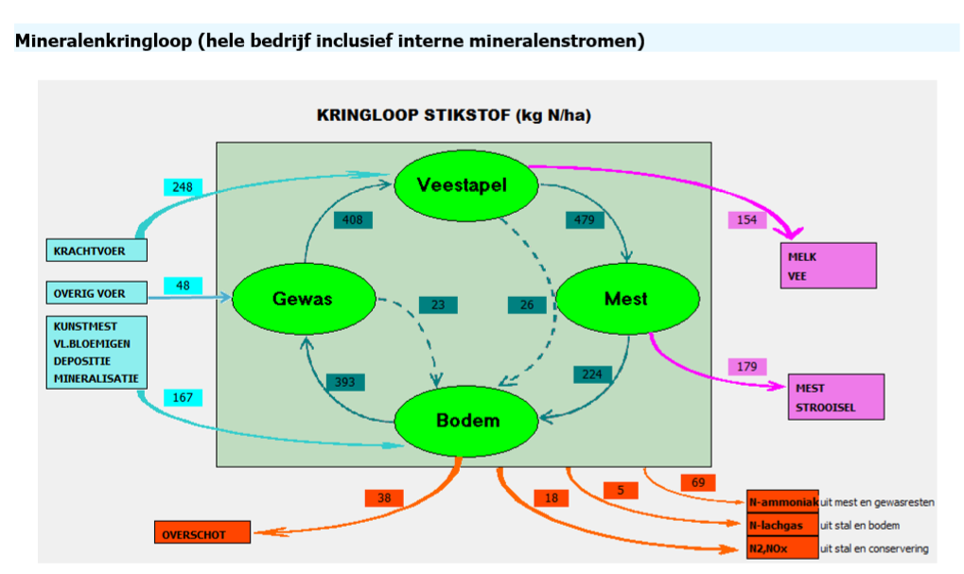
In de mineralenkringloop wordt de hele N stroom op een bedrijf weergegeven. Je ziet ook een lijn van veestapel naar bodem (weidemest) en van gewas naar bodem .(stoppelresten, gewasresten)
Met depositie bedoelen we de stikstof, die als ammoniakemissie op het bedrijf neerslaat. Het is dus ammoniak, die van andere bedrijven afkomstig is. De mineralisatie is de stikstof, die vrij komt uit de afbraak van organisch materiaal. Tijdens het groeiseizoen wordt humus en ander organisch materiaal afgebroken, waarbij voedingstoffen, zoals stikstof, vrij komen. Tegelijkertijd wordt weer ‘nieuwe‘ stikstof uit het overschot vastgelegd in organisch materiaal. Het is dus een permanent proces in de bodem van opbouw en afbraak van organische stof, waarbij de ene keer N vrijkomt en de andere keer N wordt vastgelegd.
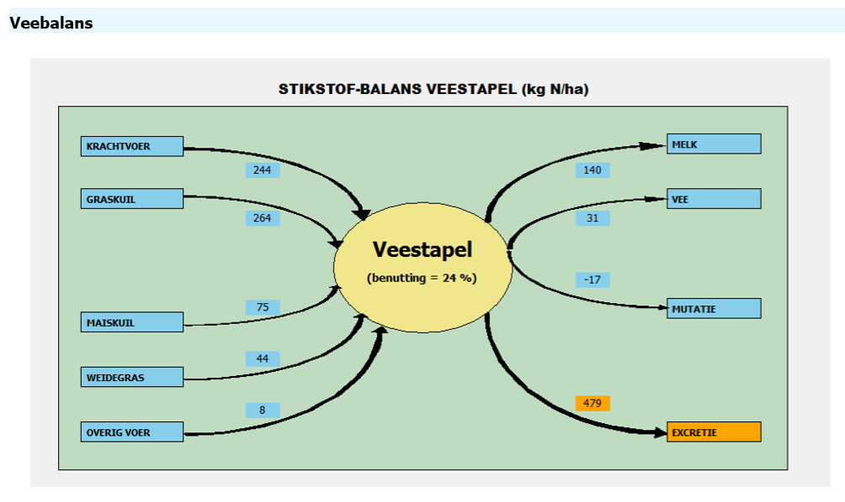
De veebalans geeft per ha aan wat de ‘aanvoerlijnen’ van de N stromen op het bedrijf zijn en wat de ‘afvoerstromen’ zijn.
Opdracht 3:
- Reken het benuttingspercentage na. Laat zien dat het 24 % is.

10 De kringloopwijzer als managementinstrument.
In de afbeelding wordt per schakel, hogere efficiëntie, lagere excretie en hogere gewasopbrengsten, aangegeven welke concrete maatregelen je als veehouder kunt nemen om tot een beter rendement te komen. Het zijn als het ware de knoppen waar je aan kunt draaien.
Als je dus een verbeterplan moet maken voor een bedrijf, dan moet je vooral naar deze punten kijken. De laatste jaren is op veel bedrijven gewerkt aan minder jongvee aanhouden. Dat kan vooral als je koeien langer meegaan, je hebt dan immers minder vervanging nodig. Je ziet dus dat alle zaken die de duurzaamheid van de veestapel verhogen zoals uiengezondheid, klauwgezondheid en vruchtbaarheid invloed hebben op het aantal stuks jongvee dat je kunt aanhouden en dat heeft weer invloed op de kringloop. Minder jongvee geeft immers minder mineralenuitstoot van dieren, die niet produceren. Op veel bedrijven is de opbrengst het grasland en de opbrengst van de mais de zwakke schakel in de hele kringloop. Je kunt daar aan werken onder andere door te zorgen voor een goede bodemstructuur, goede organische stof voorziening en vooral door de pH op peil te brengen en te houden!

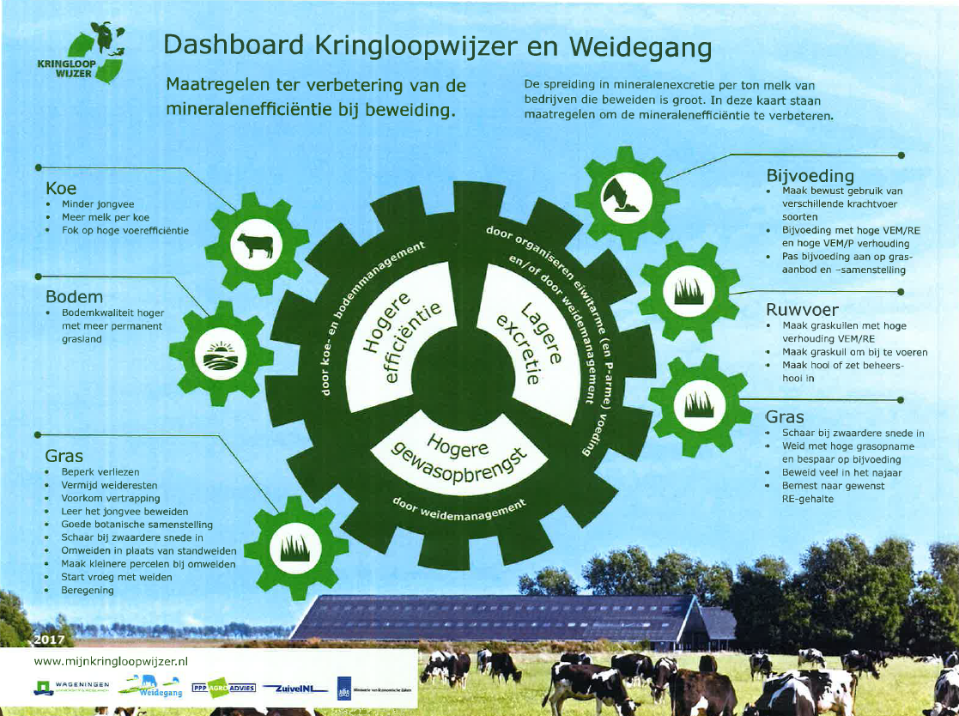
Bij lagere excretie kun je denken aan de hoeveelheid eiwit die de koe ingaat. Een hoog RE van de voeding die de koe ingaat, vind je terug in hoge ureumgetallen en een slechtere N efficiëntie van de veestapel. Maak bewust gebruik van verschillende krachtvoersoorten: in het weideseizoen kan de opname van veel eiwitrijk gras een eiwitarmere krachtvoersoort noodzakelijk maken.

Opdracht 4:
Ga met een groepje van drie of vier bij elkaar zitten en discussieer of de volgende handelingen invloed hebben op de kringloopwijzer resultaten. Geef elke keer duidelijk aan op welke manier!
- Mest verdunnen met water
- Compost gaan gebruiken op maisland
- Mest vergisten
- Mest scheiden, mest blijft op eigen bedrijf
- pH op peil brengen van het maisland van 4.4 naar 5.0.
- CCM oogsten in plaats van snijmais.
- Klaverrijk grasland inzaaien.
- Doorzaaien van een dunne grasmat.
- Laat vernietigen van de groenbemester op het maisland.

Opdracht 5:
Bekijk de kringloopwijzer van het intensieve bedrijf de maatschap Geverink, Geverink-Scholten. Deze opdracht kun je met een groepje van twee leerlingen uitvoeren.

a Met wat voor type bedrijven wordt dit bedrijf vergeleken? (BIN referentie groep)
b Maak een schatting hoeveel mest op dit bedrijf minder afgezet hoeft te worden als je let op het BEX voordeel voor stikstof. Maak ook een schatting hoeveel dat aan mestafzetkosten scheelt.
c Wat is de plaatsingsruimte dierlijke mest op dit bedrijf? Geef dit aan in kg N totaal uit dierlijke mest.
d Wat is het verschil tussen het bedrijfspecifieke fosfaatvoordeel en het bedrijfseigen fosfaatvoordeel?
e Het fosfaatbodemverschot is negatief. Wat denk je dat er op termijn met het pW getal en het pAL getal van de percelen gebeurt?
d Het bedrijfsoverschot voor N is op dit bedrijf 130 kg. Vergeleken met de BIN is dat extreem laag. Geef een aantal verklaringen voor dit laag bedrijfsoverschot.
e Wat is het verschil tussen het bodemoverschot N en het bedrijfsoverschot N? Beiden worden in kg N per ha aangegeven.
f De bodembenutting van N is op dit bedrijf 90 % de benutting op de vergelijkingsbedrijven is 64 %. Dit is het meest opvallend vergelijkingscijfer. Wat doet dit bedrijf dus duidelijk beter dan zijn collega’s?
g Dit bedrijf scoort slechter op ammoniakverliezen dan collega bedrijven. Noem een aantal maatregelen, waarmee je deze verliezen kunt terug brengen. Denk ook aan mogelijkheden bij renovatie van bedrijfsgebouwen.

Opdracht 6:
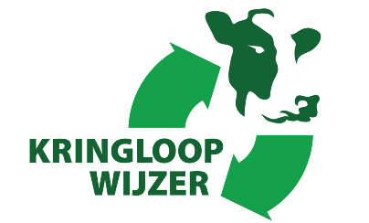

- Vul voor de kringloopwijzer van ‘de Marke’ de onderstaande lijst in met resultaten uit de kringloopwijzer.

- Benoem maximaal vier punten waarin de kringloopwijzer van het bedrijf slechter scoort dan de LEI-bin norm. Zet deze punten in volgorde van te behalen winst, dus de onderdelen die het meest bijdrage aan overschot/verlies bovenaan.

- Werk deze punten uit in een verbeterplan. Als geheugensteuntje kun je gebruik maken van het ‘dashboard kringloopwijzer en beweidingsplan’. Als er een relatie is met bijvoorbeeld voeding of bodem, geeft dat dan aan.

- Reken voor het bedrijf handmatig uit (je moet dus een berekening laten zien):
- De totale plaatsingsruimte dierlijke mest. (derogatienormen voor derogatiebedrijven) voor stikstof.
- De totale stikstof gebruiksruimte, dus dierlijke mest en kunstmest samen.
Als je niet meer weet hoe dat moet: kijk in de IO grasland van klas 2!

 | X | V | Bedrijf | Lei-Bin
algemeen
Aantal melkkoeien
Aantal pinken
Aantal kalveren
Melkproductie bedrijf
Melkproductie per ha
Melkproductie per melkkoe
Vet en eiwit
Ureumgetal
Beweiding aantal dagen
Resultaat kengetallen
Beweiding uren per dag
Bex voordeel N
Bex voordeel P₂O₅
Voordeel bedrijfseigen fosfaat gebruiksnorm
Bedrijfsoverschot N
Bedrijfsoverschot P₂O₅
Efficiëntie voeding N
Efficiëntie voeding P₂O₅
Opbrengst grasland kg ds
Opbrengst maisland kg ds
Bodemoverschot N
Bodemoverschot P₂O₅
Stikstof benutting bodem %
P₂O₅ benutting bodem %
Ammoniak emissie bedrijf
Am emissie per gve stal en mestopslag
Broeikasgassen lachgas
Stikstof bex voordeel in kg
Fosfaat bex voordeel P₂O₅
Bedrijfsspecifiek voordeel Bep en Bex N
Bedrijfsspecifiek voordeel Bep en Bex P₂O₅
Mestafzet op grond van bex N
Mestafzet op grond van bex P₂O₅
Benutting in %
Bedrijf N %
Bedrijf P₂O₅ %
Veestapel N %
Veestapel P₂O₅ %
Mest N %
Mest P₂O₅ %
Bodem N %
Bodem P₂O₅ %
Gewassen N %
Gewassen P₂O₅ %
Verliezen
Stikstof per ha op bedrijfsniveau
P₂O per ha op bedrijfsniveau
N per ha overschot bodem
P₂O per ha overschot bodem
Totale NH₄ emissie op bedrijfsniveau per ha
(bijlage 1c)

